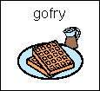GOFRY
(ok. 8szt.)

SKŁADNIKI:
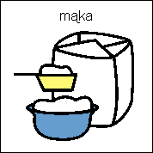
- 500G MĄKI PSZENNEJ

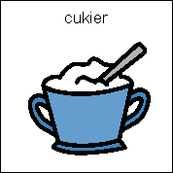
- 50G CUKRU

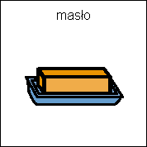
- 125G MASŁA

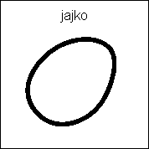
- 3 SZT. JAJKA

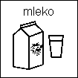
- 250ML MLEKA

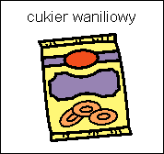
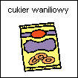- 1 OPAK. CUKRU WANILIOWEGO

- 2 ŁYŻECZKI PROSZKU DO PIECZENIA

PRZYGOTOWANIE:
- MARGARYNĘ UTRZEĆ Z CUKREM
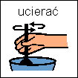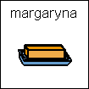

- DODAĆ ROZBITE JAJKA
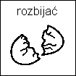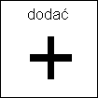

- POŁĄCZYĆ Z MLEKIEM ORAZ PRZESIANĄ MĄKĄ I PROSZKIEM DO PIECZENIA.

- WSZYSTKO RAZEM UTRZEĆ

- WLAĆ CIASTO NA GOFROWNICĘ I PIEC GOFRY OK. 1-2 MIN.
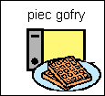

- CIEPŁE GOFRY DEKOROWAĆ BITĄ ŚMIETANĄ, SOSEM CZEKOLADOWYM I OWOCAMI
